CONTROLES DE ILUMINACIÓN

Por regla general, el control de la iluminación se realizará mediante detectores de presencia y luminosidad. El tipo, el número, la luminosidad y los ajustes de tiempo de los detectores se adaptarán a los locales y a las fuentes de iluminación que se controlen. Los circuitos deberán estar debidamente subdivididos para que sólo se iluminen las zonas oscuras durante el día. Todos los detectores serán ajustables por control remoto.

Principios de funcionamiento y necesidades de material

1-Gestión de Exteriores, Salas Pequeñas:
Funcionamiento automático por detector de presencia y luminosidad

Detector mural LC Plus 280° de la marca BEG LUXOMAT o técnicamente equivalente y tendrá las siguientes características

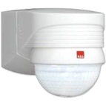
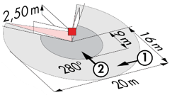
Clase de protección: IP54/Clase II/CE,
Alcance a=2,50 m: 16 m oblicua, 9 m frontal, 2 m vertical
Potencia: 2000W coz φ 1/1000VA coz φ 0,5, LED 250W máx.
Temporización : de 15 s a 16 min. o pulso / Umbral de conmutación: de 2 a 2500 Lux
Aplicaciones: Escaleras

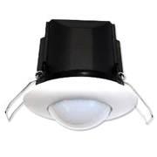
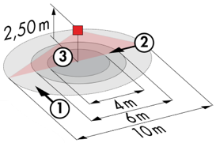
Detector tipo PD3N-1C para montaje en techo (empotrado o de superficie según la naturaleza del techo) de la marca BEG LUXOMAT o técnicamente equivalente y tendrá las siguientes características:

Clase de protección: SU: IP44, FC: IP23/Clase II/CE,
Alcance a=2,50 m: Ø 10 m transversal, Ø 6 m frontal, Ø 4 m Actividad sedentaria
Potencia: 2300W coz φ 1/1150VA coz φ 0,5, LED 300W máx.
Temporización : de 30 s a 30 min o pulso / Umbral de conmutación: de 10 a 2000 Lux
Aplicaciones: Sanitarios / Vestuarios / Salas técnicas / Esclusas...

2- Principios de funcionamiento de las Salas:
- Gestión de baños
Funcionamiento automático por detector de presencia y luminosidad IP65
- Gestión de la iluminación de orientación
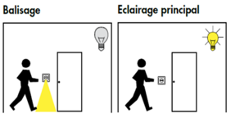
Funcionamiento automático por detector de presencia y luminosidad. El balizamiento permitirá al enfermero que realiza sus rondas o al residente llevar una luz de orientación en caso de detección
- Gestión del alumbrado de la entrada
Funcionamiento semiautomático por detector de ausencia y luminosidad. Un pulsador, integrado en el detector, permitirá encender la iluminación de la entrada de forma manual y voluntaria. Sólo la extinción será automática

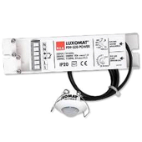
Detector tipo PD9-M-1C-IP65-FT para montaje empotrado en techo, marca BEG LUXOMAT o técnicamente equivalente, con las siguientes características
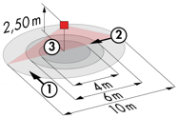
Clase de protección: Cabeza de detección: IP65/Clase III/CE, Fuente de alimentación IP20/Clase II/CE
Alcance h=2,50 m: Ø 10 m transversal, Ø 6 m frontal, Ø 4 m Actividad sedentaria
Potencia: 2300W coz φ 1/1150VA coz φ 0,5, LED 300W máx.
Temporización : de 15 s a 30 min. o pulso / Umbral de conmutación: de 10 a 2000 Lux
Aplicación: Baños / Duchas

Detector tipo INDOOR 140L para empotrar en la pared, altura de instalación 1,10 m, de la marca BEG LUXOMAT o técnicamente equivalente y tendrá las siguientes características:
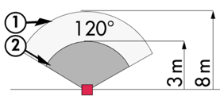
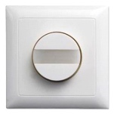
Clase de protección: EM: IP20/Clase II/CE
Alcance h=1,10 m: 8 m transversal, 3 m frontal
Potencia: 2000W coz φ 1/1000VA coz φ 0,5, LED 250W máx.
Temporización : de 15 s a 30 min. o pulso / Umbral de conmutación: de 10 a 2000 Lux
Funciones: Balizamiento / Luz nocturna. Pulsador integrado para el control manual de la iluminación
Aplicación: Iluminación de orientación / Iluminación de entrada

3- Gestión de Oficinas, Pasillos, Escaleras y Salones:
La gestión del alumbrado se basará en la tecnología DALI2, según la norma IEC 62386. El bus DALI se utilizará para conectar las luminarias y los detectores de presencia a través de controladores o interfaces de bus conectados al BMS. El sistema de gestión atenuará automáticamente la iluminación para tener en cuenta la luz natural y permitirá que las fuentes de luz se apaguen completamente cuando estén desocupadas. Cada luminaria se direccionará individualmente, con el fin de informar del estado y los fallos de cada dispositivo al sistema de supervisión.

A través de los componentes conectados al BUS, esta solución proporcionará las siguientes funciones:

3.1- Gestión de la oficina
- Gestión de la ocupación por detección de presencia o ausencia / Variación de la iluminación, umbral de iluminación constante
- Usuario" anula por Pulsadores local o por interfaz "inalámbrica

- Creación de escenarios y/o ambientes de iluminación en las salas de reuniones para proyección o videoconferencia
- Control de la renovación del aire y de la temperatura mediante la información de los sensores de presencia al paquete HVAC
- Enlace GTB

3.2- Gestión de la circulación
- Gestión de la ocupación por detección de presencia y luminosidad
- Bajada al umbral mínimo reglamentario en caso de desocupación
- En los pasillos de acceso a las habitaciones:
Funcionamiento diurno: Por circuito horario, durante las horas de ocupación del público en el edificio, en caso de desocupación, la iluminación de los pasillos se encenderá al valor mínimo reglamentario. Por detección de presencia, encendiéndose en el valor ajustado.
Funcionamiento nocturna: Por circuito horario, fuera de las horas de ocupación del público en el edificio, se bajará la iluminación de los pasillos al valor mínimo reglamentario, evitando así que entre demasiada luz en las habitaciones de los residentes durante las rondas de las enfermeras.
- En los huecos de las escaleras, esta solución garantizará el funcionamiento por niveles
- Enlace GTB

3.3- Gestión de la sala de espera
- Gestión de la ocupación por detección de ausencia / Variación de la iluminación, umbral de iluminación constante
- Iluminación segmentada en al menos 2 grupos: gestión del lado de la ventana, gestión del lado del pasillo
- Usuario" anula por Pulsadores local
- Creación de escenarios de entorno en función de la actividad desarrollada
- Control de la renovación del aire y de la temperatura mediante la información de los sensores de presencia de la unidad HVAC
- Enlace GTB

Los sensores seleccionados serán del tipo "Multa-Master" en protocolo DALI 2 de BEG LUXOMAT o técnicamente equivalente y tendrán las siguientes características técnicas

- Multa sensor DALI tipo PDx-BMS-DALI2
Tecnología DALI Multa-Master según IEC 62386, parte 103
Compatible con los controladores DALI 2 según IEC 62386 parte 101/103/303/304. La sección 0 proporciona información sobre la asignación de habitaciones y la detección de movimiento en el bus DALI según IEC 62386 parte 303. La sección 1 proporciona los valores LUX en el bus DALI según la norma IEC 62386 parte 304. La parametrización es posible a través de un controlador de aplicación multa master de cualquier fabricante con protocolo DALI2
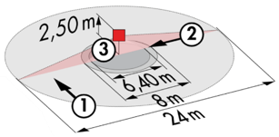
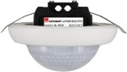
PD11-BMS-DALI2-FT: Ø 9 m transversal, Ø 6 m frontal, Ø 3 m Actividad sedentaria
Aplicaciones: Oficinas
PD4N-BMS-DALI2-SU/FT: Ø24 m transversal, Ø 8 m frontal, Ø6,40 m Actividad sedentaria
Aplicaciones: Salas / Salones
PD4N-BMS-DALI2-C SU/FT: 40 x 5 m transversal, 20 x 3 m frontal, Ø 8 m vertical
Aplicaciones: Circulación
LC-Mini-120°-BMS-DALI2: 12 m transversal, 3m frontal
Aplicaciones: Escaleras

